适配器模式、装饰模式、代理模式、外观模式、桥接模式、组合模式、享元模式。其中对象的适配器模式是各种模式的起源，我们看下面的图：

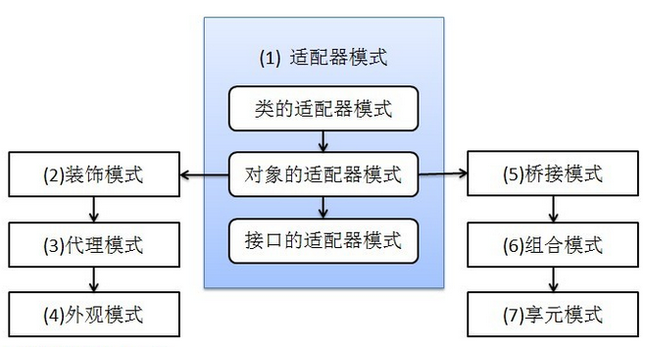

 适配器模式将某个类的接口转换成客户端期望的另一个接口表示，目的是消除由于接口不匹配所造成的类的兼容性问题。主要分为三类：类的适配器模式、对象的适配器模式、接口的适配器模式。首先，我们来看看**类的适配器模式**，先看类图：

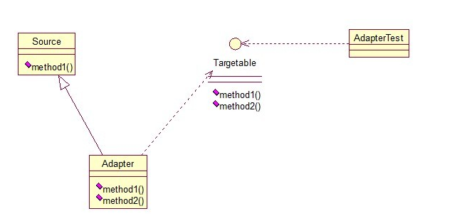

核心思想就是：有一个Source类，拥有一个方法，待适配，目标接口时Targetable，通过Adapter类，将Source的功能扩展到Targetable里，看代码：

**[java]** [view plaincopy](http://blog.csdn.net/zhangerqing/article/details/8239539)

public class Source {

    public void method1() {

        System.out.println("this is original method!");

    }

}

**[java]** [view plaincopy](http://blog.csdn.net/zhangerqing/article/details/8239539)

public interface Targetable {

    /* 与原类中的方法相同 */

    public void method1();

    /* 新类的方法 */

    public void method2();

}

**[java]** [view plaincopy](http://blog.csdn.net/zhangerqing/article/details/8239539)

public class Adapter extends Source implements Targetable {

    @Override

    public void method2() {

        System.out.println("this is the targetable method!");

    }

}

Adapter类继承Source类，实现Targetable接口，下面是测试类：

**[java]** [view plaincopy](http://blog.csdn.net/zhangerqing/article/details/8239539)

public class AdapterTest {

    public static void main(String[] args) {

        Targetable target = new Adapter();

        target.method1();

        target.method2();

    }

}

输出：

this is original method!  
this is the targetable method!

这样Targetable接口的实现类就具有了Source类的功能。

**对象的适配器模式**

基本思路和类的适配器模式相同，只是将Adapter类作修改，这次不继承Source类，而是持有Source类的实例，以达到解决兼容性的问题。看图：

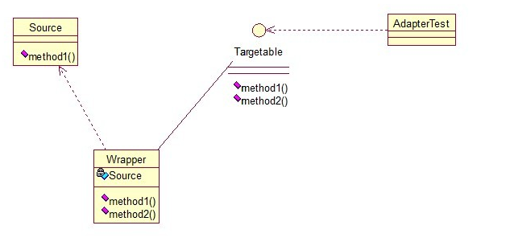

只需要修改Adapter类的源码即可：

**[java]** [view plaincopy](http://blog.csdn.net/zhangerqing/article/details/8239539)

public class Wrapper implements Targetable {

    private Source source;

    public Wrapper(Source source){

        super();

        this.source = source;

    }

    @Override

    public void method2() {

        System.out.println("this is the targetable method!");

    }

    @Override

    public void method1() {

        source.method1();

    }

}

测试类：

**[java]** [view plaincopy](http://blog.csdn.net/zhangerqing/article/details/8239539)

public class AdapterTest {

    public static void main(String[] args) {

        Source source = new Source();

        Targetable target = new Wrapper(source);

        target.method1();

        target.method2();

    }

}

输出与第一种一样，只是适配的方法不同而已。

第三种适配器模式是**接口的适配器模式**，接口的适配器是这样的：有时我们写的一个接口中有多个抽象方法，当我们写该接口的实现类时，必须实现该接口的所有方法，这明显有时比较浪费，因为并不是所有的方法都是我们需要的，有时只需要某一些，此处为了解决这个问题，我们引入了接口的适配器模式，借助于一个抽象类，该抽象类实现了该接口，实现了所有的方法，而我们不和原始的接口打交道，只和该抽象类取得联系，所以我们写一个类，继承该抽象类，重写我们需要的方法就行。看一下类图：

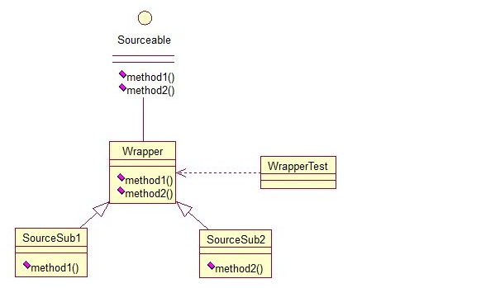

这个很好理解，在实际开发中，我们也常会遇到这种接口中定义了太多的方法，以致于有时我们在一些实现类中并不是都需要。看代码：

**[java]** [view plaincopy](http://blog.csdn.net/zhangerqing/article/details/8239539)

public interface Sourceable {

    public void method1();

    public void method2();

}

抽象类Wrapper2：

**[java]** [view plaincopy](http://blog.csdn.net/zhangerqing/article/details/8239539)

public abstract class Wrapper2 implements Sourceable{

    public void method1(){}

    public void method2(){}

}

**[java]** [view plaincopy](http://blog.csdn.net/zhangerqing/article/details/8239539)

public class SourceSub1 extends Wrapper2 {

    public void method1(){

        System.out.println("the sourceable interface's first Sub1!");

    }

}

**[java]** [view plaincopy](http://blog.csdn.net/zhangerqing/article/details/8239539)

public class SourceSub2 extends Wrapper2 {

    public void method2(){

        System.out.println("the sourceable interface's second Sub2!");

    }

}

**[java]** [view plaincopy](http://blog.csdn.net/zhangerqing/article/details/8239539)

public class WrapperTest {

    public static void main(String[] args) {

        Sourceable source1 = new SourceSub1();

        Sourceable source2 = new SourceSub2();

        source1.method1();

        source1.method2();

        source2.method1();

        source2.method2();

    }

}

测试输出：

the sourceable interface's first Sub1!  
the sourceable interface's second Sub2!

达到了我们的效果！

 讲了这么多，总结一下三种适配器模式的应用场景：

**类的适配器模式：**

当希望将**一个类**转换成满足**另一个新接口**的类时，可以使用类的适配器模式，创建一个新类，继承原有的类，实现新的接口即可。

利用原有类的method 实现新接口的method。

**对象的适配器模式：**

当希望将一个对象转换成满足另一个新接口的对象时，可以创建一个Wrapper类，持有原类的一个实例，在Wrapper类的方法中，调用实例的方法就行。

**接口的适配器模式：**

当不希望实现一个接口中所有的方法时，可以创建一个抽象类Wrapper，实现所有方法，我们写别的类的时候，继承抽象类即可。